附件2

通过“粤省事”微信小程序查询社保信息

1.微信搜索“粤省事”小程序，登录后，在“我的证照”添加“社会保障卡”
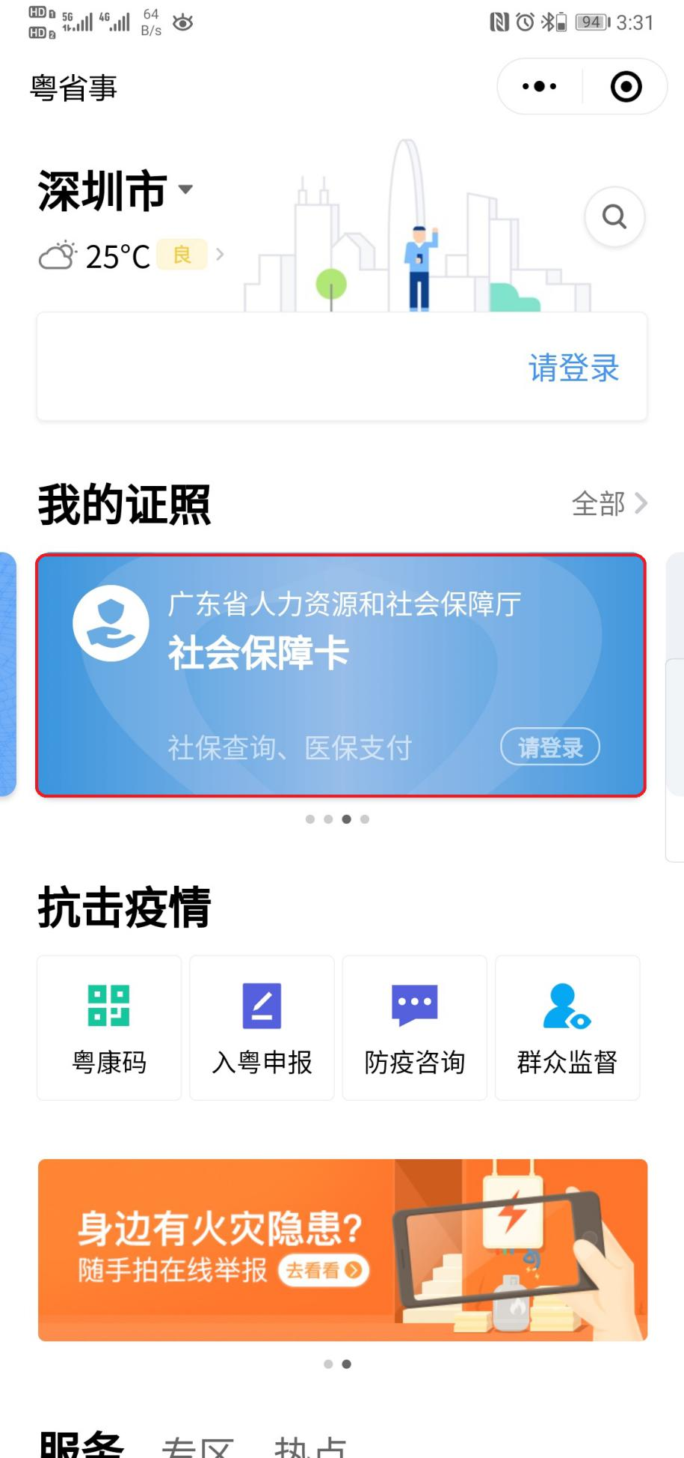

2.点击进入“社会保障卡”—“前往社保业务大厅”
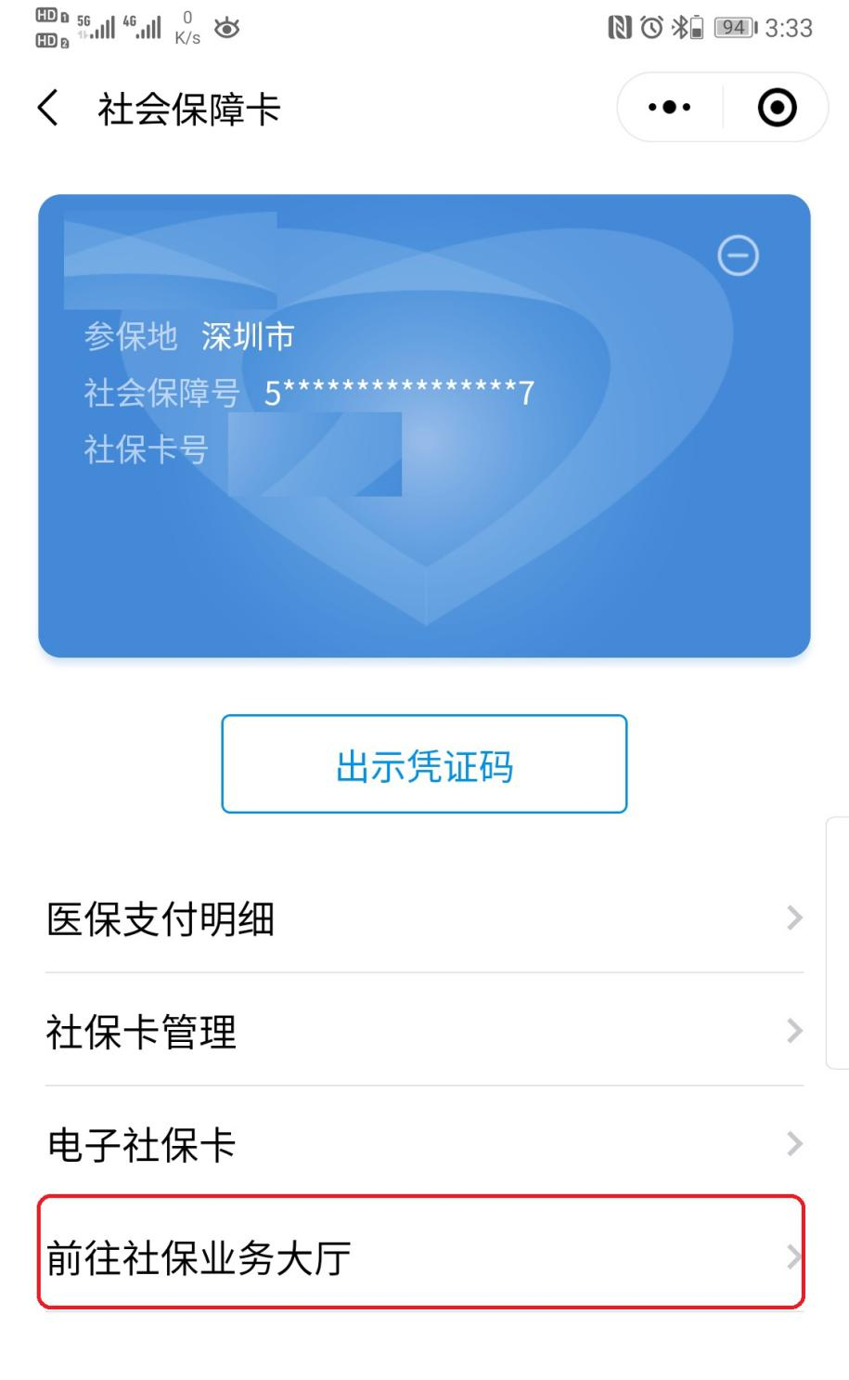

3.点击“社保证明开具”，选择“社会保险参保证明”。

